**Лабораторная работа номер 7**

1.Находим файл с образом ядра (vmilnuz).

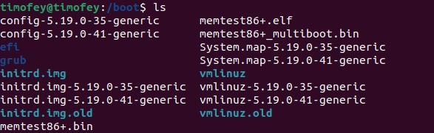

2. Выводим процессы с помощью команды ps -f. Она определяет работающие в системе программы и оценивает используемые ими ресурсы.

ps -p – вывод процессов только с указанным PID

ps -u – вывод процессов запущенных указанным пользователем

ps -e -все процессы в системе

ps -f – полная форма вывода

pf -H – вывод иерархии процессов в форме дерева

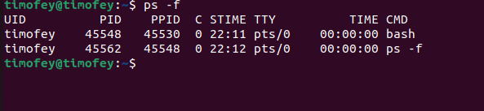

PID - идентификатор процесса

PPID – идентификатор родительского процесса

TTY – имя управляющего терминала, терминала с которого запущен процесс

3. Создаем сценарий loop

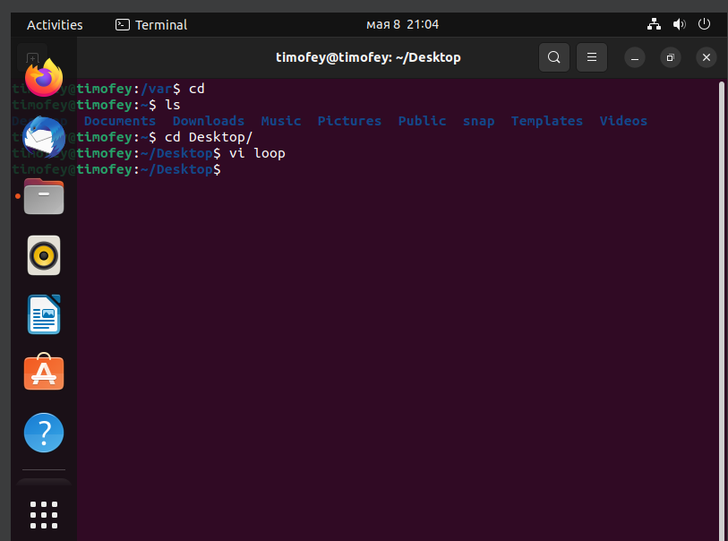

4. Создаем сценарий loop2

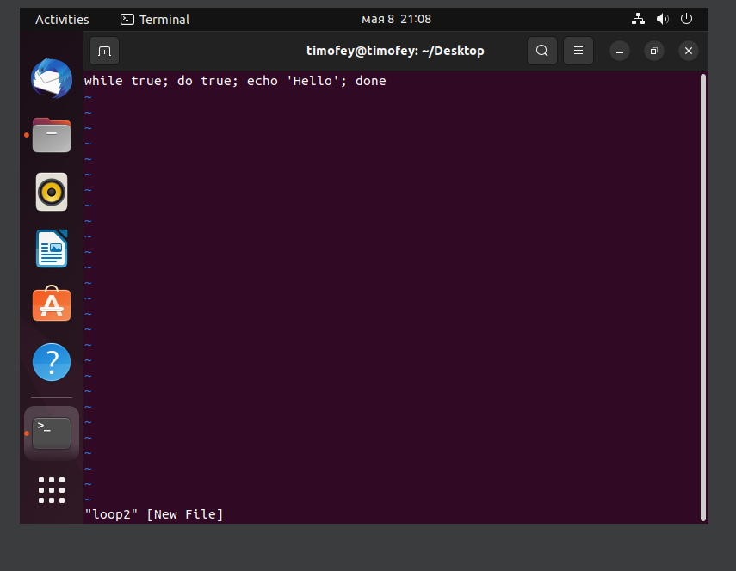

5. Запускаем сценарий с помощью команды sh



6.Останавливаем сценарий (остановка)

ctrl+z – stop

ctrl+c – приостановить выполнение

ctrl+d – завершить процсс



7. Смотрим ps -f

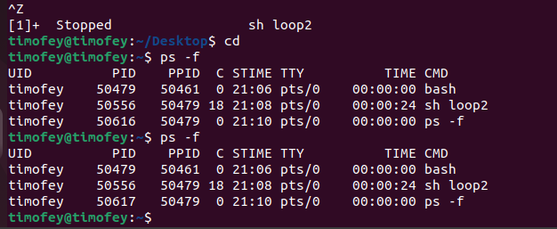

8.Убиваем процесс sh loop2



9. Останавливаем прцоесс loop



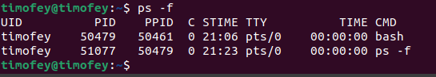

10. Повторно запускаем bash

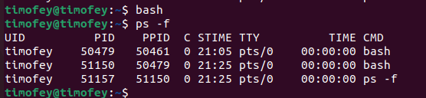

11. Убиваем второй bash

